МИНОБРНАУКИ РОССИИ
Федеральное государственное бюджетное образовательное учреждение высшего образования

НИЖЕГОРОДСКИЙ ГОСУДАРСТВЕННЫЙ ТЕХНИЧЕСКИЙ
УНИВЕРСИТЕТ им. Р.Е.АЛЕКСЕЕВА

Институт радиоэлектроники и информационных технологий

ОТЧЕТ
по лабораторной работе №3

по дисциплине
Программирование на Python

РУКОВОДИТЕЛЬ:
________________ Зуев А.Б. (подпись) (фамилия, и.,о.)

СТУДЕНТ:
________________ Маков В.Д.
(подпись) (фамилия, и.,о.)

24-ИСТ-2
(шифр группы)

Работа защищена «___» ____________
С оценкой ________________________

Нижний Новгород
2026

Содержание

1. Задание: 3
2. Входные данные программы и примеры выходных результатов программы 4
3. Листинг программы 5
4. Ссылка на GitHub 8

Задание:
Составить программу на Python, которая реализует:
  - Декодирование текста сообщения из закодированного изображения в соответствии с Таблицей №1.
- Файлы закодированных изображений лежат облаке: https://cloud.mail.ru/public/42Yg/aJSv16BgA
- Метод кодирования текста в изображении: каждый байт текста записан в байт пикселя, отвечающего за синий цвет.
- Координаты измененных пикселей находятся в файле keysXX.txt, в столбце Ключ, в соответствии с вариантом.
  - Кодирование и декодирование изображения текстом в соответствии с методом кодирования, указанного в Таблице №1.
- Для доказательства корректного выполнения задания 1.2, при кодировании должна выводиться следующая информация:
- Биты первого символа текстового сообщения
- Исходные значения пикселей
- Измененные значения пикселей

- Входные данные программы и примеры выходных результатов программы
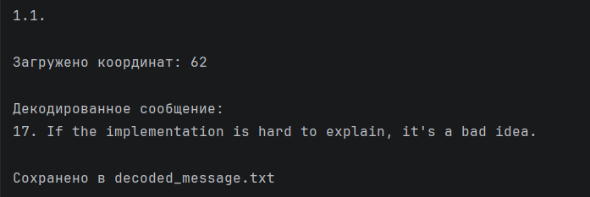
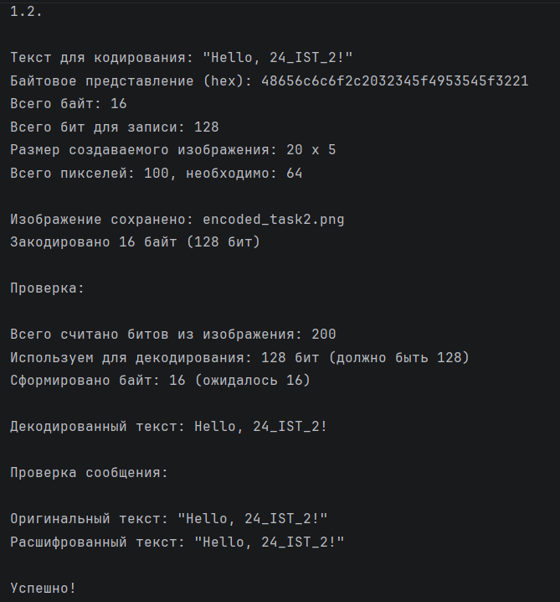

- Листинг программы
# Подключаем библиотеку PIL для работы с изображениями
from PIL import Image
import os

# Кодировка Windows-1251 для поддержки кириллицы
ENCODING = 'cp1251'

def read_keys(filename: str):
# Чтение координат пикселей из файла
# Формат файла: каждая строка содержит координаты в скобках
# Возвращает список кортежей (x, y)
coords = []
# Открываем файл с ключами в режиме чтения, кодировка UTF-8
with open(filename, 'r', encoding='utf-8') as f:
for line in f:
line = line.strip() # Удаляем пробелы и символы перевода строки
if line: # Пропускаем пустые строки
# Удаляем круглые скобки: (150, 451) - "150, 451"
line = line.strip('()')
# Разделяем по запятой и преобразуем в целые числа
x, y = map(int, line.split(','))
coords.append((x, y))
return coords

def decode_task1(image_path: str, keys_file: str):
# 1.1: Декодирование текста из изображения
# Каждый байт текста записан в синий канал (B) пикселя
# Координаты пикселей берутся из файла keys.txt
print("1.1.\n")
# Читаем координаты пикселей из файла с ключами
coords = read_keys(keys_file)
print(f"Загружено координат: {len(coords)}")

# Открываем изображение
img = Image.open(image_path)
# Преобразуем в RGB, если изображение в другом формате (например, RGBA)
if img.mode != 'RGB':
img = img.convert('RGB')
pixels = img.load() # Загружаем пиксели для быстрого доступа

# Шаг 3: Читаем байты из синего канала по указанным координатам
data = bytearray() # Массив для хранения прочитанных байтов
for x, y in coords:
try:
# pixels[x, y] возвращает кортеж (R, G, B)
b = pixels[x, y][2] # Индекс 2 - это синий канал (Blue)
data.append(b) # Добавляем байт в массив
except Exception as e:
print(f"Ошибка на координате ({x},{y}): {e}")

# Декодируем байты в текст с помощью кодировки cp1251
text = data.decode(ENCODING, errors='ignore')

# Выводим результат
print(f"\nДекодированное сообщение:")
print(text)

# Сохраняем результат в файл
with open("decoded_message.txt", "w", encoding=ENCODING) as f:
f.write(text)
print("\nСохранено в decoded_message.txt")

return text

def encode_task2(text: str, output_image: str):
# 1.2: Кодирование текста в изображение
# Метод: 0-е биты красного (R) и зелёного (G) каналов используются для записи битов сообщения
# Чётные биты (0,2,4,6) записываются в красный канал
# Нечётные биты (1,3,5,7) записываются в зелёный канал
print("\n1.2.\n")

# Преобразуем текст в байты с помощью кодировки cp1251
bytes_data = text.encode(ENCODING)
print(f"Текст для кодирования: \"{text}\"")
print(f"Байтовое представление (hex): {bytes_data.hex()}")
print(f"Всего байт: {len(bytes_data)}")

# Извлекаем все биты из байтов (младший бит - первый)
# Например, для байта 0x48 (72): биты будут [0,0,0,1,0,0,1,0]
bits = []
for b in bytes_data:
for i in range(8): # 8 бит в байте
# (b >> i) & 1 - получаем i-й бит (0 - младший, 7 - старший)
bits.append((b >> i) & 1)

print(f"Всего бит для записи: {len(bits)}")

# Рассчитываем размер изображения
# В каждом пикселе можно записать 2 бита (в R и G каналы)
pixels_needed = (len(bits) + 1) // 2 # Округление вверх
width = 20 # Фиксированная ширина для простоты
height = (pixels_needed // width) + 2 # +2 для запаса

# Создаём новое белое изображение
# (255,255,255) - белый цвет
img = Image.new('RGB', (width, height), (255, 255, 255))
pixels = img.load()

print(f"Размер создаваемого изображения: {width} x {height}")
print(f"Всего пикселей: {width * height}, необходимо: {pixels_needed}")

# Кодируем биты в изображение
x, y = 0, 0 # Начинаем с верхнего левого угла
bit_idx = 0 # Индекс текущего бита

while bit_idx < len(bits):
# Получаем текущий пиксель (по умолчанию (255,255,255) - белый)
r, g, b = pixels[x, y]

# Запись в красный канал
if bit_idx < len(bits):
# Устанавливаем 0-й бит: (r & 0xFE) обнуляет младший бит, | bit устанавливает нужное значение
new_r = (r & 0xFE) | bits[bit_idx]
bit_idx += 1
else:
new_r = r

# Запись в зеленый канал
if bit_idx < len(bits):
new_g = (g & 0xFE) | bits[bit_idx]
bit_idx += 1
else:
new_g = g

# Сохраняем изменённый пиксель в изображении
pixels[x, y] = (new_r, new_g, b)

# Переход к следующему пикселю (построчно)
x += 1
if x >= width: # Если дошли до конца строки
x = 0 # Переходим в начало следующей строки
y += 1

# Сохраняем закодированное изображение
img.save(output_image)
print(f"\nИзображение сохранено: {output_image}")
print(f"Закодировано {len(bytes_data)} байт ({len(bits)} бит)")

return output_image, len(bytes_data)

def decode_task2(image_path: str, expected_bytes: int):
# Декодирование текста из изображения, закодированного методом R0/G0
# Используется для проверки корректности кодирования
print("\nПроверка:\n")

# Открываем изображение
img = Image.open(image_path)
if img.mode != 'RGB':
img = img.convert('RGB')
pixels = img.load()
width, height = img.size

# Читаем биты в том же порядке, в котором они были записаны
# Сначала R0, потом G0 каждого пикселя
bits = []
for y in range(height):
for x in range(width):
r, g, b = pixels[x, y]
bits.append(r & 1) # Извлекаем 0-й бит из красного канала
bits.append(g & 1) # Извлекаем 0-й бит из зелёного канала

print(f"Всего считано битов из изображения: {len(bits)}")

# Обрезаем лишние биты (оставляем только нужное количество)
needed_bits = expected_bytes * 8
bits = bits[:needed_bits]
print(f"Используем для декодирования: {len(bits)} бит (должно быть {needed_bits})")

# Преобразуем биты обратно в байты
byte_data = bytearray()
for i in range(0, len(bits), 8):
if i + 8 <= len(bits):
byte_val = 0
for j in range(8):
# Собираем байт: бит j сдвигается на j позиций
byte_val |= (bits[i + j] << j)
byte_data.append(byte_val)

print(f"Сформировано байт: {len(byte_data)} (ожидалось {expected_bytes})")

# Декодируем байты в текст
text = byte_data.decode(ENCODING, errors='replace')
print(f"\nДекодированный текст: {text}")

return text

def main():
# 1.1
keys_file = "keys17.txt" # Файл с координатами
image_file = "new17.png" # Закодированное изображение

# Проверяем, существуют ли файлы
if os.path.exists(keys_file) and os.path.exists(image_file):
decoded_text = decode_task1(image_file, keys_file)
else:
print(f"\nДля задания 1.1 нужны файлы: {keys_file} и {image_file}")

# 1.2
# Текст для кодирования
test_text = "Hello, 24_IST_2!"

# Кодируем текст в изображение
output_img, num_bytes = encode_task2(test_text, "encoded_task2.png")

# Декодируем полученное изображение для проверки
decoded_check = decode_task2(output_img, num_bytes)

# Сравниваем результаты
print("\nПроверка сообщения:\n")
print(f"Оригинальный текст: \"{test_text}\"")
print(f"Расшифрованный текст: \"{decoded_check}\"")

if test_text == decoded_check:
print("\nУспешно!")
else:
print("\nНе успешно!")

# Точка входа в программу
if __name__ == "__main__":
main()

Процент использования ИИ: 90% DeepSeek

Ссылка на GitHub
https://github.com/antihackss/PythonLAB1/tree/lab3

